LANJUT USIA
Kajian Teologis-Praktis Tentang Pelayanan Gereja
terhadap Warga Jemaat Lanjut Usia di Gereja Toraja Jemaat
Bantere
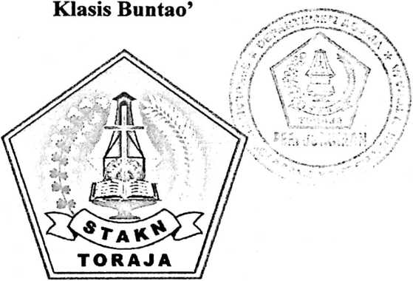
SKRIPSI
Diajukan Kepada Sekolah Tinggi Agama Kristen Negeri
Toraja Guna Memenuhi Salah Satu Persyaratan Untuk Memperoleh
Gelar Sarjana Pendidikan Agama Kristen
KRISTINA PETI
20051904
SEKOLAH TINGGI AGAMA KRISTEN NEGERI
(STAKN) TORAJA
2011

 | HALAMAN PERSETUJUAN
Judul Skripsi | : LAN JUT USIA
Sub Judul | • Kajian Teologis-Praktis Tentang Pelayanan Gereja Terhadap  Warga Jemaat Lanjut Usia di Gereja Toraja Jemaat Bantere  Klasis Buntao’ ‘
Ditulis Oleh | : KRISTINA DETI
NIRM | : 20051904
JURUSAN | : Pendidikan Agama Kristen (PAK)

Pgs. Ketu | aSTAKN Toraja,

SALMON PAMANTUNG, M.Th.
NIP. 19760727 200604 1 001

